- Ohybače zápěstí a prstů
Kategorie: horní končetiny – záda – břicho, kyčle – dolní končetiny
Kategorie: horní končetiny – záda – břicho, kyčle – dolní končetiny
Kategorie: horní končetiny – záda – břicho, kyčle – dolní končetiny

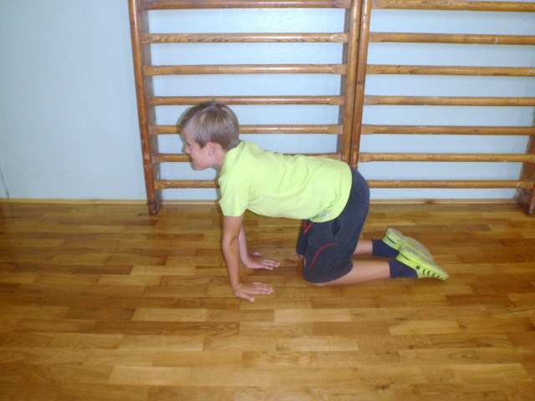

Popis cviku: vzpor klečmo, prsty směřují přímo k tělu, paže jsou natažené, trup přesunujeme pomalu vzad.

Doporučená aplikace pro předškolní věk:
3x opakování po 7“

